
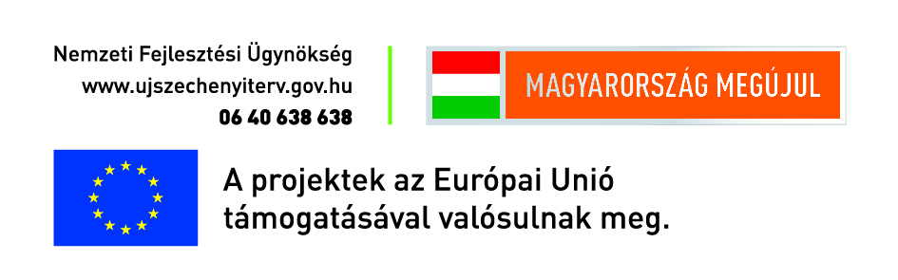
„A BSc szintű dentálhigiénikus képzés fejlesztése és bevezetése Magyarországon” c. TÁMOP-4.1.2.A/1-11/1 pályázat
Tájékoztató a projekt indításáról
Helyszín: Szegedi Tudományegyetem József Attila Tanulmányi és Informatikai Központ
Időpont: 2012. május 18. péntek 13.00-14.00
Program:
12.30-13.00 Regisztráció
13.00-13.10 Köszöntő – Prof. Dr. Nagy Katalin a SZTE Fogorvostudományi Kar dékánja, szakmai vezető
13.10–13.30 Prezentáció a projekt megvalósításáról – Dr. Vályi Péter projektvezető
13.30-14.00 Kérdések, válaszok
14.00 A sajtótájékoztató zárása, személyes interjúk előzetes kérések alapján

A részvételi szándékot, illetve a személyes interjú igényeket kérem, a következő email címen szíveskedjen jelezni:
valyi@stoma.szote.u-szeged.hu
Meghívó

